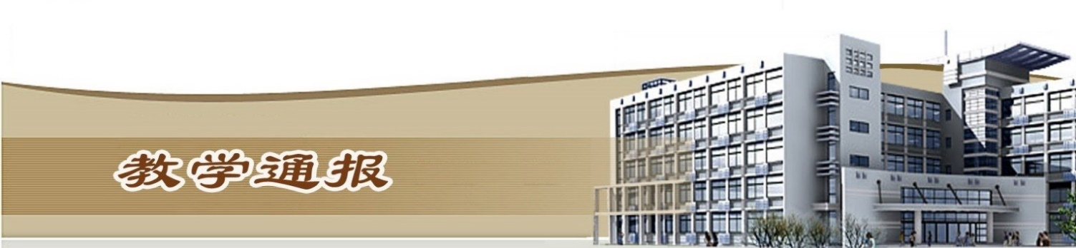

2023-2024学年第二学期第2周（总第894期）

- 学校教学活动
★3月4日，我校迎来2023-2024（2）学期开学第一天。校党委书记周保平，党委副书记、校长胡昊，党委副书记、工会主席杨士恒，副校长刘玉宾、刘守义、朱焕立、周志琦，纪委书记刘许亮等校领导深入教学一线，检查教学准备、教学运行情况，现场指导新学期教学工作。各教学部门共听课教师328人次、课程92门。
★3月9日，完成了2024年上半年全国中小学教师资格考试（笔试）开封考区承办工作。本次考试，共设293个场次，2990名考生参加考试
★组织开展了黄河水利职业技术学院2024年教学能力比赛工作，第一阶段预选赛由各院（部）自行组织，教务处进行巡视，此项工作正在顺利进行中。
★完成了黄河水利职业技术学院2023年教学竞赛活动总结、学校参加2023年省级教学竞赛情况总结、学校承办2023年省级教学竞赛情况总结的撰写及上报工作。
★组织参加第二届全国乡村振兴技能大赛开封市选拔赛。
★完成第十六届全国水利职业院校技能大赛赛项设置征求意见工作。
★组织做好2023年河南省高等职业教育技能大赛（双数年赛项）承办工作。
二、院（部）教学活动
（一）水利工程学院
1.组织师生集体观看十四届全国人大二次会议开幕式。
2.举行春季开学工作部署会，传达黄河水利职业技术学院第三次党代会会议精神和学校新学期工作会议精神，布置学期初教学检查工作。
3.校长胡昊深入我院教学课堂开展听课活动，并与授课教师及学生亲切交流。
4.组织开展“激励巾帼志 关爱女职工”主题“三八”妇女节活动。
5.对上学期学生不及格科目进行统计梳理，组织做好补考准备工作。
（二）土木与交通工程学院
1.完成了2023-2024（1）学期思政课各科补考统计工作。
2.组织开展了2024届毕业生在学信网上自查学历图像的核对工作。
3.组织安排了2023级学生填写学籍卡片。
（三）测绘工程学院
1.完成了开学第一天查课及听课情况统计工作。
2.完成了测绘工程学院第2周实训通报的上报。
3.组织开展了新学期补考安排工作。
4.组织进行2023-2024（2）学期学生免修申请工作。
（四）机械工程学院
1.组织进行2023-2024（2）学期学生免修申请工作。
2.完成了2023-2024（2）学期期初补考排考及试卷打印工作。
3.组织进行2023级转专业学生体育课选课工作。
5.组织开展了2023-2024（2）学期期初教学检查工作。
（五）国际教育学院
1.公共英语教学团队落实开展2023-2024（2）学期期初教学检查工作；配合各学院落实开展《大学英语1》补考考试工作；研讨制定2023-2024（2）学期教学工作计划。
2.留学生教学团队完成期初教学资料的上传并进行相互听课。
3.韩语教学团队拟定本学期韩语各项比赛计划；安排学生进行补考；确定2022级出国学生韩语上课时间、上课方式；组织班级开展韩语学习分享。
4.俄语教学团队确定本学期俄方专业外教到我校讲授专业课的具体时间和教学安排。
（六）电气工程学院
1.动员学院教师积极参加2024年教学能力比赛。
2.组织开展了2023-2024（2）学期期初教学检查工作并检查教师与各自岗位实习指导学生的联系工作。
3.完成了开封市第二届职业技能大赛报名工作并动员各参赛队备赛。
（七）金融与会计学院
1.组织召开学院期初教学工作大会，并传达学校2024年新学期工作会议精神。
2.组织各教研室召开提高教研活动质量座谈会，讨论本学期教学工作重点，并提前谋划。
（八）商务与管理学院
1.组织教师进行2023-2024（2）学期听课工作。
2.组织各专业学生报名参加河南省技能大赛和开封市技能大赛，并开展备赛训练。
3.组织电子商务专业群到郑州技师学院考察、交流。
4.网络营销专业与开封市众星科技园洽谈校企合作。
5.组织市场营销专业探讨省级课程建设工作，并基于三教改革进行活页式教材的开发。
（九）环境工程学院
1.完成了2023级学生学籍卡片的领取和2022级学生学籍卡片的上交工作。
2.完成了2023-2024（2）学期开学第一天的听课工作。
3.完成了2023-2024（2）学期学生教材书单的上交工作。
4.在周二大会上，院领导班子强调了实验室及办公室安全工作，要求所有老师重视安全工作；
（十）信息工程学院
1.组织安排2023-2024（1）学期补考工作。
2.完成了开封市二届市赛选手报名人员和裁判人员的信息核对。
3.组织开展消防安全工作会议，并指导教师学习灭火器、消防栓等使用方法及火灾逃生自救方法。
（十一）旅游学院
1.做好研学旅行学生技能大赛的组队、备赛等工作。
2.完成了开学第一天的听课工作。
3.研讨并论证新学期专业发展相关问题。
4.组织酒店管理专业学生参加开封市第二届乡村振兴大赛酒店服务赛项。
（十二）艺术与设计学院
1.组织安排第3周学生各科补考工作。
2.河南省产教一体科技有限公司领导来访，商讨产业学院推进工作。
3.安排并积极准备2023年全国职业院校技能大赛教学能力比赛。
（十三）马克思主义学院
1.组织全体教师参加了学院新建VR虚拟仿真实训室设备的使用培训。
2.习近平新时代中国特色社会主义思想概论教研室围绕专题《以中国式现代化全面推进中华民族伟大复兴》集体备课。
3.毛泽东思想和中国特色社会主义理论体系概论教研室探讨学习通系统无纸化考试。
（十四）基础部
1.开学第一天，组织22名教师进行听课活动。
2.各教研室进行教研活动，学习《教学事故认定办法》、考试方式等文件。
3.对郝振莉、孙娟娟、王飞3位老师开学第一课的听课进行评议，总结经验。

（十五）体育部
1.组织开展期初教学检查工作，所有体育部领导参加开学第一天听课活动。
2.完成了2023级转专业学生的《体育与健康》课程的重选工作。
3.研讨制定2023-2024（2）学期教研活动计划。
4.就如何开展急救教育对黄河科技学院、河南开封科技传媒学院和河南机电职业技术学院三所教育部急救教育试点院校进行实地调研。

教学通报由教务处整理、补充、编印
2024年3月12日
教学通报由教务处整理、补充、编印
2023年12月19日

